лабораторная работа №1
Отчет
Устинова Виктория Вадимовна
Содержание

1 Цель работы
Установка и настройка GNS3 и сопутствующего программного обеспечения.

2 Задание
- Установить GNS3-all-in-one, GNS3 VM, проверить корректность запуска (см. раздел 1.4).
- Импортировать в GNS3 образ маршрутизатора FRR (см. раздел 1.5.1).
- Импортировать в GNS3 образ маршрутизатора VyOS (см. раздел 1.5.2).
- Проверить корректность работы маршрутизаторов FRR и VyOS (см. раздел 1.5.3).

3 Выполнение лабораторной работы
Установить GNS3-all-in-one. При установке через менеджер пакетов Chocolatey необходимо выбрать компоненты GNS3-Desktop, GNS3-VM, Tools. (рис. 1).
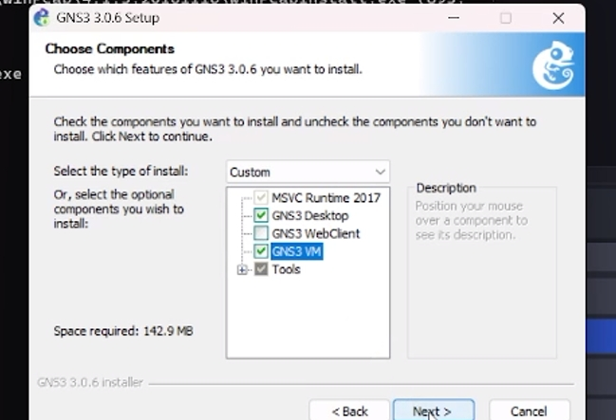
Рис. 1: Выбираем их в окне установщика
При установке GNS3 указать тип виртуальной машины, в которой будет работать GNS3 VM. В данном случае выбирается VirtualBox. (рис. 2).
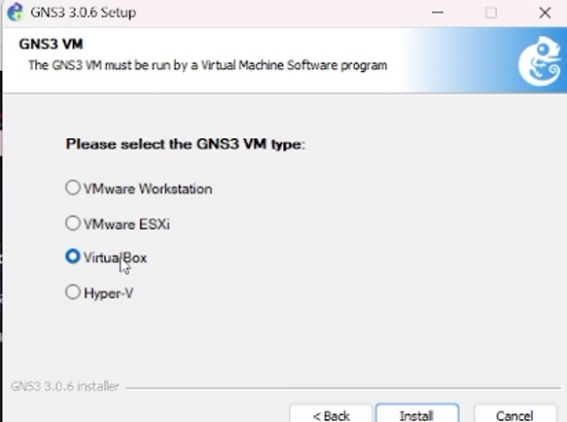
Рис. 2: В окне установщика выбран тип VM — VirtualBox, нажата кнопка Install.
Установить GNS3 VM для VirtualBox. Распаковать архив с образом и импортировать GNS3 VM.ova через меню Файл → Импорт конфигураций, выбрав политику MAC-адреса «Сгенерировать новые MAC-адреса всех сетевых адаптеров».(рис. 3).
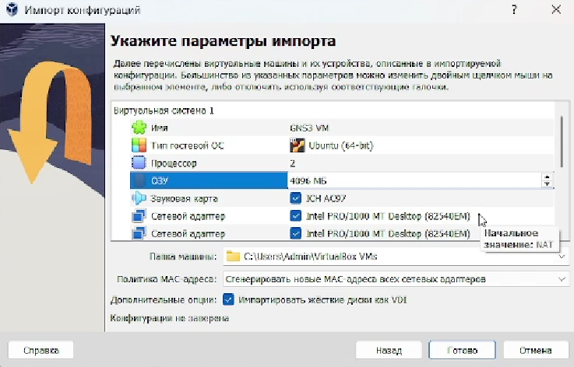
Рис. 3: В окне импорта указаны параметры виртуальной системы GNS3 VM (2 процессора, 4096 МБ ОЗУ).
Уточнить параметры настройки виртуальной машины GNS3 VM. В разделе «Система» проверить ресурсы: не менее 4096 МБ памяти и не менее 2 ЦП. Настроить вложенную виртуализацию, включив флажок «Включить Nested VT-x/AMD-V».(рис. 4).
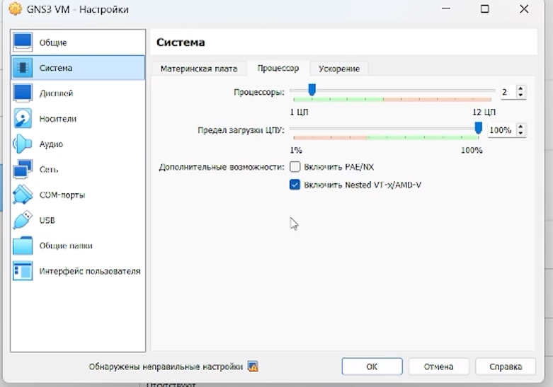
Рис. 4: Во вкладке «Процессор» установлены 2 ЦП, включён флажок Nested VT-x/AMD-V.
Запустить GNS3 VM в VirtualBox. Для корректной работы GNS3 необходимо задать кодировку для отображения свойств VirtualBox командой VBoxManage setproperty language C.(.рис. 5).
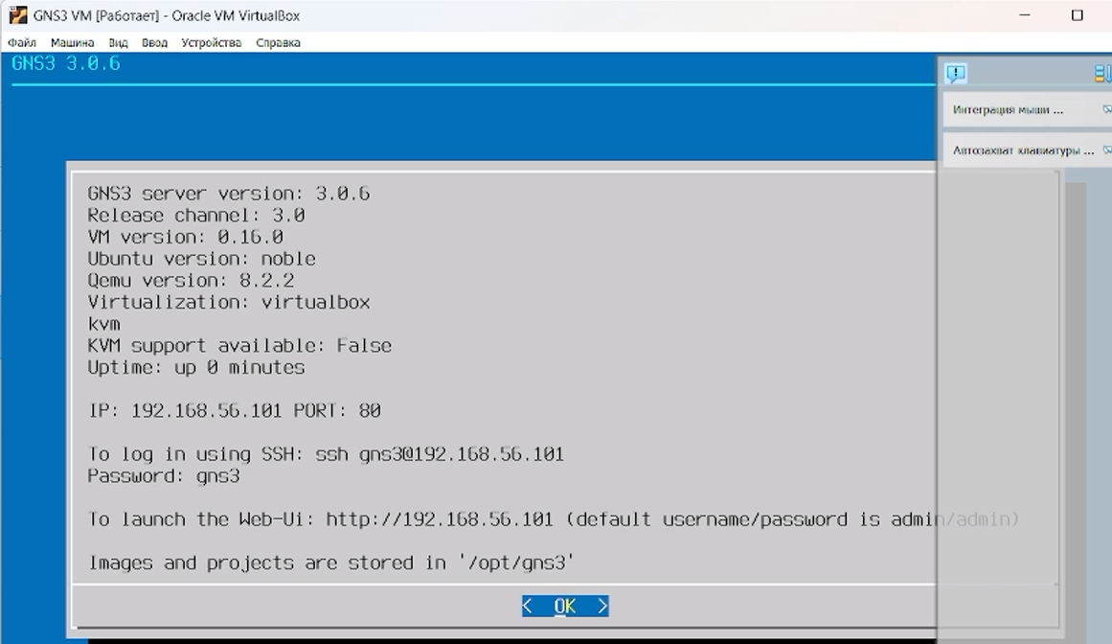
Рис. 5: GNS3 VM запущена, показаны версии сервера, VM, Ubuntu, QEMU, IP-адрес 192.168.56.101 и порт 80.
Запустить приложение gns3 и в мастере настройки указать настройки локального сервера. Выбрать IP-адрес привязки хоста, находящегося в подсети VirtualBox.(рис. 6).
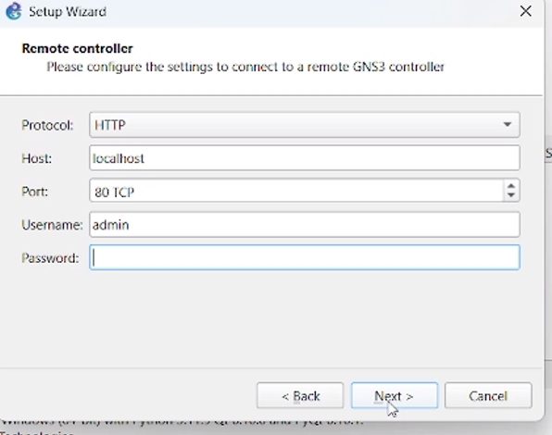
Рис. 6: В мастере настройки указаны протокол HTTP, хост localhost, порт 80 TCP, логин admin.
Создать новый проект в GNS3 через меню File → New blank project и назвать его, например, network..(рис. 7).
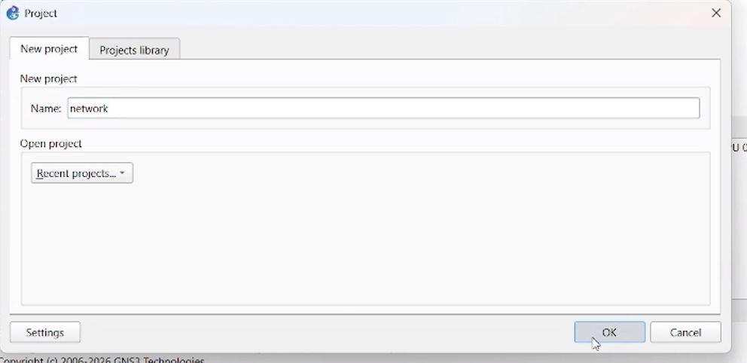
Рис. 7: В окне создания проекта введено имя «network».
Импортировать в GNS3 образ маршрутизатора FRR. В окне выбора файлов указать версию FRR, например FRR version 8.2.2, и нажать Next.(рис. 8).
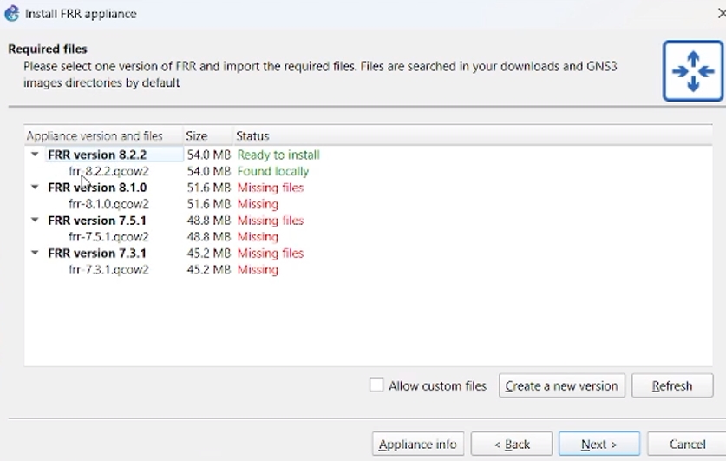
Рис. 8: В списке версий FRR выбрана версия 8.2.2 со статусом Ready to install..
Настроить образ маршрутизатора FRR. В окне конфигурации шаблона во вкладке General settings в поле «On close» выбрать Send the shutdown signal (ACPI).(рис. 9).
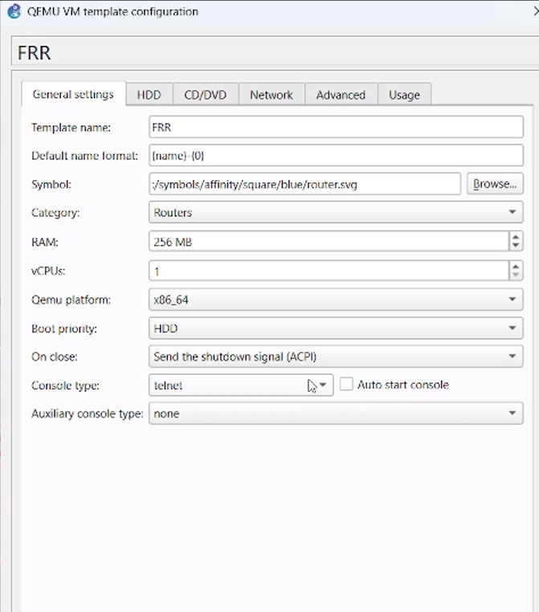
Рис. 9: В настройках шаблона FRR указаны RAM 256 МБ, vCPUs 1, Boot priority HDD, On close — Send the shutdown signal (ACPI).
Импортировать в GNS3 образ маршрутизатора VyOS. В окне выбора файлов указать версию VyOS Universal Router version 1.3.3 и нажать Import.(рис. 10).
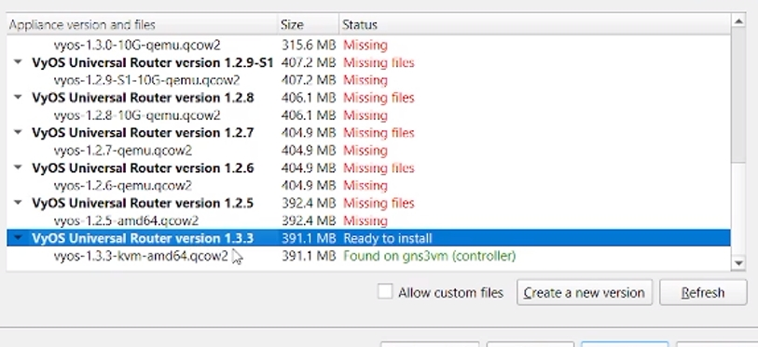
Рис. 10: В списке версий VyOS выбрана версия 1.3.3 со статусом Ready to install.
Проверить корректность работы маршрутизатора FRR. В терминале должно появиться приглашение frr#, после чего ввести команду show version.(рис. 11).
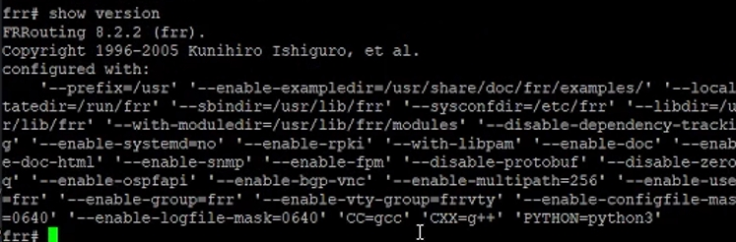
Рис. 11: В терминале FRR выполнена команда show version, показана версия FRRouting 8.2.2.
Проверить корректность работы маршрутизаторов FRR и VyOS. Убедиться, что оба устройства запущены и доступны через консоль.(рис. 12).
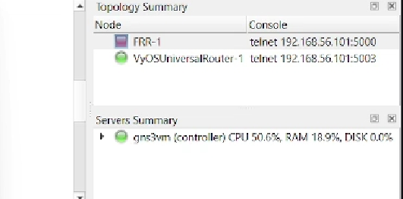
Рис. 12: В Topology Summary отображаются узлы FRR-1 и VyOSUniversalRouter-1 с адресами консолей.

4 Выводы
В ходе работы были установлены GNS3-all-in-one и GNS3 VM, проверена корректность их запуска. Освоены импорт и настройка образов маршрутизаторов FRR и VyOS, а также проверка их работоспособности через консоль. Получены практические навыки подготовки экспериментального стенда для эмуляции компьютерных сетей.

